**基于B/S模式的航班票务管理系统设计与实现**

**需求分析报告**

# 概述

## 编写目的

本文档的编写目的是为航空售票系统项目的开发提供：

1. 软件总体要求，作为用户和软件开发人员之间了解的基础；
2. 功能、性能、接口和可靠性的要求，作为软件人员进行设计和编码的基础；
3. 验收标准，作为用户确认测试的依据。

## 参考资料

## 术语和标记

1. B/S模式：Browser/Server，浏览器/服务器模式，是WEB兴起后的一种网络结构模式，WEB浏览器是客户端最主要的应用软件。这种模式统一了客户端，将系统功能实现的核心部分集中到服务器上，简化了系统的开发、维护和使用。
2. 航空票务管理系统：是航空公司客票的管理平台。通过该平台，旅客可查询和购买机票，航空公司员工可对相关航班信息进行管理，进一步提高相关用户的效率，方便旅客购票。
3. J2EE：J2EE核心是一组技术规范与指南，其中所包含的各类组件、服务架构及技术层次，均有共同的标准及规格，让各种依循J2EE架构的不同平台之间，存在良好的兼容性，解决过去企业后端使用的信息产品彼此之间无法兼容，企业内部或外部难以互通的窘境。

# 项目概述

## 总体目标

1. 方便旅客购票，为旅客购票提供更方便、快捷的渠道。
2. 给不同职位的员工提供有用的数据，方便其对工作状态的了解，也方便领导对公司情况的及时了解。
3. 提供各种工作记录，以备事后查询。

## 开发背景

随着现代航空业务流量巨增，传统的售票往往在统计、查找等方面会错误百出，这给航空公司和旅客都带来了很多不便。为了改善这种情况，需要有一个现代的航空售票系统，来对航空公司的航班和机票进行管理，一方面方便旅客进行机票的查询及购买，另一方面也方便航空公司进行相应的管理工作。

拥有一套智能化、信息化的航空售票系统，对航空公司来说，工作效率上的提升是显而易见的，而且还可以大大提高旅客购票的体验。在网络连接千万家的时代，航空售票系统还使在家通过互联网购票成为可能。

开发航空售票系统的市场前景是广阔的。大型航空公司需要功能全面、性能强大的航空售票系统，他们往往会选择大型的软件公司合作开发，所需的开发费用和维护费用也是高昂的。这高昂的费用并非大多数中小航空公司能承受得起的。但是航空售票系统对于提高旅客购票便捷性、提高航空公司销售业绩具有明显的促进作用，为了满足这些中小航空公司对航空售票系统的需求，我们可以开发这些低成本的航空售票系统来满足这些需求。

## 主要限制

1. 用户规模限制：由于本系统的开发是针对中小航空公司，所以决定了用户的规模不大；
2. 对于航空售票系统的全部功能不能完全实现，仅实现一些基本功能。

# 功能需求

该系统面向的使用人员主要分为两类：对机票有需求的旅客和航空公司内部的员工。从系统的首页进入后，根据使用者身份的不同，系统需要实现相应的功能（如图1）。在航空公司内部员工使用的管理端，主要需要实现员工管理、机型管理、航班管理、票价管理、订单管理、协助购票、财务报表、个人信息管理几个功能；在旅客使用的旅客端，主要需要实现用户注册、机票查询、机票预订、个人信息管理、常用旅客管理、订单中心几个功能。另外，公用部分还需要实现相关的登录功能。

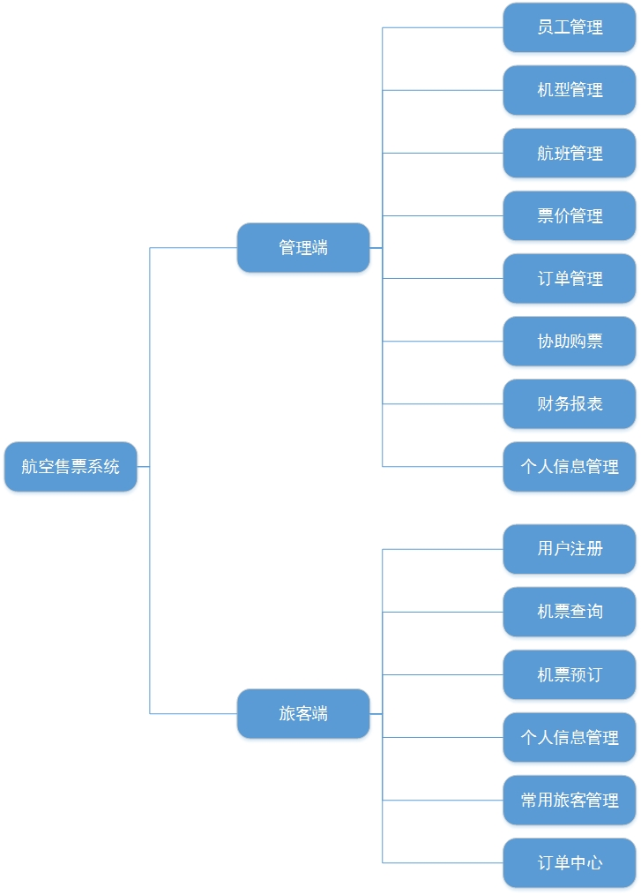

图 1 系统实现的相应功能

## 管理端

### 员工管理

功能描述：具有“员工管理”权限的航空公司职员对航空公司其他员工信息的管理。

主要功能点：

1. 查看员工列表

|  |  |
| --- | --- |
| 名称 | 查看员工列表 |
| 功能描述 | 员工根据条件分页查看相关员工列表 |
| 操作 | 1. 默认分页显示所有员工信息； 2. 输入相关条件，点击“搜索”按钮查看具体员工信息。 |

1. 查看详细资料

|  |  |
| --- | --- |
| 名称 | 查看详细资料 |
| 功能描述 | 具体查看一名员工的具体资料。 |
| 操作 | 1. 在员工列表页选择想要查看的员工； 2. 点击“详情”按钮。 |

1. 禁用员工/删除员工

|  |  |
| --- | --- |
| 名称 | 禁用员工/删除员工 |
| 功能描述 | 使具体的某一位员工不可登录管理端。 |
| 操作 | 1. 在员工列表页选择想要禁用/删除的员工； 2. 点击“禁用”/“删除”按钮。 |
| 备注 | 被禁用的员工在员工列表页可以被查看，且可以被重新恢复；被删除的员工不可恢复。 |

1. 新增员工/修改员工

|  |  |
| --- | --- |
| 名称 | 新增员工/修改员工 |
| 功能描述 | 新增/修改具体某位员工的信息。 |
| 操作 | 1. 在员工列表页点击“新增”按钮/在员工列表页点击具体员工的“修改”按钮； 2. 输入该员工的相关信息； 3. 点击“提交”按钮。 |

### 机型管理

功能描述：具有“机型管理”权限的航空公司职员对航空公司相关机型信息的管理。

主要功能点：

1. 查看机型列表

|  |  |
| --- | --- |
| 名称 | 查看机型列表 |
| 功能描述 | 员工根据条件分页查看相关机型列表 |
| 操作 | 1. 默认分页显示所有机型信息； 2. 输入相关条件，点击“搜索”按钮查看具体机型信息。 |

1. 查看详细资料

|  |  |
| --- | --- |
| 名称 | 查看详细资料 |
| 功能描述 | 具体查看一架机型的具体资料。 |
| 操作 | 1. 在机型列表页选择想要查看的机型； 2. 点击“详情”按钮。 |

1. 禁用机型

|  |  |
| --- | --- |
| 名称 | 禁用机型 |
| 功能描述 | 使具体的某一机型不可被安排航班。 |
| 操作 | 1. 在机型列表页选择想要禁用的机型； 2. 点击“禁用”按钮。 |
| 备注 | 被禁用的员工在员工列表页可以被查看，且可以被重新恢复；被删除的机型不可恢复。 |

1. 新增机型/修改机型

|  |  |
| --- | --- |
| 名称 | 新增机型/修改机型 |
| 功能描述 | 新增/修改具体某种机型的信息。 |
| 操作 | 1. 在机型列表页点击“新增”按钮/在机型列表页点击具体机型的“修改”按钮； 2. 输入该机型的相关信息； 3. 点击“提交”按钮。 |

### 航班管理

功能描述：具有“航班管理”权限的航空公司职员对航空公司相关航班信息的管理。

主要功能点：

1. 查看航班列表

|  |  |
| --- | --- |
| 名称 | 查看航班列表 |
| 功能描述 | 员工根据条件分页查看相关航班列表 |
| 操作 | 1. 默认分页显示所有航班信息； 2. 输入相关条件，点击“搜索”按钮查看具体航班信息。 |

1. 查看详细资料

|  |  |
| --- | --- |
| 名称 | 查看详细资料 |
| 功能描述 | 具体查看一个航班的具体资料。 |
| 操作 | 1. 在航班列表页选择想要查看的航班； 2. 点击“详情”按钮。 |

1. 新增航班/修改航班

|  |  |
| --- | --- |
| 名称 | 新增航班/修改航班 |
| 功能描述 | 新增/修改具体某种机型的信息。 |
| 操作 | 1. 在航班列表页点击“新增”按钮/在航班列表页点击具体航班的“修改”按钮； 2. 输入该航班的相关信息； 3. 点击“提交”按钮。 |
| 备注 | 若航班的在具体日期已经有机票售出，则该航班不可被更改。 |

### 票价管理

功能描述：具有“票价管理”权限的航空公司职员对航空公司相关航班的票价的管理。

主要功能点：

1. 查看航班票价

|  |  |
| --- | --- |
| 名称 | 查看航班票价 |
| 功能描述 | 员工根据具体的航班查看该航班的票价。 |
| 操作 | 1. 员工进入票价查看页面； 2. 输入相关条件，点击“搜索”按钮可以查看到所有符合条件的航班列表； 3. 选择列表中的具体航班，在页面价格日历中可查看到该航班的价格日历； 4. 选择价格日历中的具体日期，可查看到该日期具体各个舱位的价格。 |

1. 修改航班票价

|  |  |
| --- | --- |
| 名称 | 修改航班票价 |
| 功能描述 | 具体查看一个航班的具体资料。 |
| 操作 | 1. 员工进入票价查看页面； 2. 输入相关条件，点击“搜索”按钮可以查看到所有符合条件的航班列表； 3. 选择列表中的具体航班，在页面价格日历中可查看到该航班的价格日历； 4. 点击“修改”按钮，进入票价修改页面； 5. 根据日期修改各舱位的折扣，点击“提交”按钮保存。 |

### 订单管理

功能描述：具有“订单管理”权限的航空公司职员对航空公司相关订单的管理。

主要功能点：

1. 查看订单

|  |  |
| --- | --- |
| 名称 | 查看订单 |
| 功能描述 | 员工查看相关订单信息。 |
| 操作 | 1. 员工进入订单列表页，默认显示所有订单； 2. 输入相关条件，点击“搜索”按钮可以查看到所有符合条件的订单列表； 3. 选择列表中的具体订单，点击“订单详情”按钮，可以查看订单的具体详情。 |

1. 取消订单

|  |  |
| --- | --- |
| 名称 | 取消订单 |
| 功能描述 | 取消一张具体航班订单。 |
| 操作 | 1. 员工进入订单列表页，默认显示所有订单； 2. 输入相关条件，点击“搜索”按钮可以查看到所有符合条件的订单列表； 3. 选择列表中的具体订单，点击“取消订单”按钮，可以取消订单。 |
| 备注 | 只有订单状态为“未付款”的订单才能被取消。 |

1. 退票

|  |  |
| --- | --- |
| 名称 | 退票 |
| 功能描述 | 取消一张具体航班订单。 |
| 操作 | 1. 员工进入订单列表页，默认显示所有订单； 2. 输入相关条件，点击“搜索”按钮可以查看到所有符合条件的订单列表； 3. 选择列表中的具体订单，点击“取消订单”按钮，可以取消订单。 |
| 备注 | 只有订单状态为“未付款”的订单才能被取消。 |

1. 改签

|  |  |
| --- | --- |
| 名称 | 改签 |
| 功能描述 | 取消一张具体航班订单。 |
| 操作 | 1. 员工进入订单列表页，默认显示所有订单； 2. 输入相关条件，点击“搜索”按钮可以查看到所有符合条件的订单列表； 3. 选择列表中的具体订单，点击“取消订单”按钮，可以取消订单。 |
| 备注 | 只有订单状态为“未付款”的订单才能被取消。 |

### 协助购票

功能描述：具有“协助购票”权限的航空公司职员协助旅客购票。

主要功能点：

1. 协助购票

|  |  |
| --- | --- |
| 名称 | 协助购票 |
| 功能描述 | 航空公司员工协助通过电话等途径订票的旅客完成下单。 |
| 操作 | 1. 员工通过搜索选择需要订票的航班号和日期； 2. 选择旅客想订的舱位； 3. 输入旅客的相关个人信息； 4. 显示相关订单信息。 |

### 统计报表

功能描述：具有“统计报表”权限的航空公司职员查看航空公司相关报表。

主要功能点：

1. 按航班查看

|  |  |
| --- | --- |
| 名称 | 按航班查看 |
| 功能描述 | 员工查看相关航班的统计报表。 |
| 操作 | 1. 员工根据条件选择相关航班，列出近一个月该航班相关信息； 2. 选择具体日期查看该航班的具体报表。 |

1. 按周期查看

|  |  |
| --- | --- |
| 名称 | 按周期查看 |
| 功能描述 | 员工按周期查看某个周期内的统计报表。 |
| 操作 | 1. 选择统计周期； 2. 点击“查询”按钮。 |

### 个人信息管理

功能描述：航空公司职员查看及修改自己的个人信息。

主要功能点：

1. 修改密码

|  |  |
| --- | --- |
| 名称 | 修改密码 |
| 功能描述 | 员工修改自己管理端的密码。 |
| 操作 | 1. 员工输入自己的旧密码及新密码； 2. 点击“提交”按钮提交。 |

1. 修改联系方式

|  |  |
| --- | --- |
| 名称 | 修改联系方式 |
| 功能描述 | 员工修改自己的联系方式。 |
| 操作 | 1. 输入自己的邮箱及手机号码； 2. 点击“提交”按钮。 |
| 备注 | 若新旧邮箱地址不相同，则需要验证邮箱。 |

## 旅客端

### 用户注册

功能描述：旅客通过注册，成为航空售票系统的会员，才可以在航空售票系统上进行订票等操作。

主要功能点：

1. 用户注册

|  |  |
| --- | --- |
| 名称 | 用户注册 |
| 功能描述 | 旅客通过注册成为该系统的会员。 |
| 操作 | 1. 输入用户名、手机号码、邮箱等信息； 2. 输入密码、确认密码及密保问题； 3. 通过邮件中的激活链接激活。 |

1. 找回密码

|  |  |
| --- | --- |
| 名称 | 找回密码 |
| 功能描述 | 旅客通过注册邮箱或密保问题找回密码。 |
| 操作 | 1. 选择找回密保问题的途径；    1. 通过密保问题找回：输入密保问题的答案，输入正确；    2. 通过注册邮箱找回：发送邮件到注册邮箱，获取重置链接； 2. 输入新密码并提交。 |

### 机票查询

功能描述：旅客通过航空售票系统查询相关航班信息。

主要功能点：

1. 单程查询

|  |  |
| --- | --- |
| 名称 | 单程查询 |
| 功能描述 | 旅客通过出发地、目的地及出发日期查询相关航班信息。 |
| 操作 | 1. 输入出发地、目的地及出发日期，点击“查询”按钮； 2. 选中需要查看详情的航班信息。 |

1. 往返查询

|  |  |
| --- | --- |
| 名称 | 往返查询 |
| 功能描述 | 旅客通过出发地、目的地、出发日期及返回日期查询相关航班信息。 |
| 操作 | 1. 输入出发地、目的地、出发日期及返回日期，点击“查询”按钮； 2. 选中去程的航班信息； 3. 选中返程的航班信息； 4. 查看往返航班的详情。 |

### 机票预订

功能描述：旅客通过航空售票系统预订相关航班。

主要功能点：

1. 单程机票预订

|  |  |
| --- | --- |
| 名称 | 单程机票预订 |
| 功能描述 | 旅客选中航班及舱位后，下单预订单程机票。 |
| 操作 | 1. 旅客通过机票查询的单程查询功能，查询并选中相关航班的舱位； 2. 通过选择常用旅客或输入新的旅客信息并下单； 3. 进入支付界面进行支付。 |

1. 往返机票预订

|  |  |
| --- | --- |
| 名称 | 往返机票预订 |
| 功能描述 | 旅客选中往返航班及舱位后，下单预订往返机票。 |
| 操作 | 1. 旅客通过机票查询的往返查询功能，查询并选中相关航班的舱位； 2. 通过选择常用旅客或输入新的旅客信息并下单； 3. 进入支付界面进行支付。 |

### 个人信息管理

功能描述：旅客在航班售票系统上的信息进行查询及修改。

主要功能点：

1. 修改密码

|  |  |
| --- | --- |
| 名称 | 单程机票预订 |
| 功能描述 | 旅客选中航班及舱位后，下单预订单程机票。 |
| 操作 | 1. 旅客通过机票查询的单程查询功能，查询并选中相关航班的舱位； 2. 通过选择常用旅客或输入新的旅客信息并下单； 3. 进入支付界面进行支付。 |

1. 修改支付密码

|  |  |
| --- | --- |
| 名称 | 往返机票预订 |
| 功能描述 | 旅客选中往返航班及舱位后，下单预订往返机票。 |
| 操作 | 1. 旅客通过机票查询的往返查询功能，查询并选中相关航班的舱位； 2. 通过选择常用旅客或输入新的旅客信息并下单； 3. 进入支付界面进行支付。 |

1. 我的里程

|  |  |
| --- | --- |
| 名称 | 我的里程 |
| 功能描述 | 旅客购买机票并成功之后，将累计旅程。在该页面中，旅客可分页查看自己的旅程累积及使用情况。 |
| 操作 | 1. 点击分页按钮可进行跳转。 |

1. 消息提醒

|  |  |
| --- | --- |
| 名称 | 消息提醒 |
| 功能描述 | 查看系统的消息列表并查看消息内容。 |
| 操作 | 1. 点击分页按钮可分页查看系统消息列表； 2. 点击消息主题可查看消息具体内容。 |

### 常用旅客管理

功能描述：旅客管理当前账户中的常用旅客信息。

主要功能点：

1. 查看常用旅客列表

|  |  |
| --- | --- |
| 名称 | 查看常用旅客列表 |
| 功能描述 | 旅客分页查看当前账户中的常用旅客列表。 |
| 操作 | 1. 默认分页显示常用旅客信息。 |

1. 查看详细资料

|  |  |
| --- | --- |
| 名称 | 查看详细资料 |
| 功能描述 | 具体查看一名常用旅客的具体资料。 |
| 操作 | 1. 在常用旅客页选择想要查看的旅客； 2. 点击“详情”按钮。 |

1. 删除常用旅客

|  |  |
| --- | --- |
| 名称 | 删除常用旅客 |
| 功能描述 | 将一名常用旅客信息从列表中删除。 |
| 操作 | 1. 在员工列表页选择想要删除的员工； 2. 点击 “删除”按钮。 |

1. 新增常用旅客/修改常用旅客

|  |  |
| --- | --- |
| 名称 | 新增常用旅客/修改常用旅客 |
| 功能描述 | 新增/修改具体某位常用旅客的信息。 |
| 操作 | 1. 在常用旅客页点击“新增”按钮/在常用旅客页点击具体常用旅客的“修改”按钮； 2. 输入该常用旅客的相关信息； 3. 点击“提交”按钮。 |

### 订单中心

功能描述：旅客对当前账户的相关订单的管理。

主要功能点：

1. 查看订单

|  |  |
| --- | --- |
| 名称 | 查看订单 |
| 功能描述 | 旅客查看相关订单信息。 |
| 操作 | 1. 进入订单列表页，默认显示所有订单； 2. 输入相关条件，点击“搜索”按钮可以查看到所有符合条件的订单列表； 3. 选择列表中的具体订单，点击“订单详情”按钮，可以查看订单的具体详情。 |

1. 取消订单

|  |  |
| --- | --- |
| 名称 | 取消订单 |
| 功能描述 | 取消一张具体航班订单。 |
| 操作 | 1. 进入订单列表页，默认显示所有订单； 2. 输入相关条件，点击“搜索”按钮可以查看到所有符合条件的订单列表； 3. 选择列表中的具体订单，点击“取消订单”按钮，可以取消订单。 |
| 备注 | 只有订单状态为“未付款”的订单才能被取消。 |

1. 退票

|  |  |
| --- | --- |
| 名称 | 退票 |
| 功能描述 | 取消一张具体航班订单。 |
| 操作 | 1. 员工进入订单列表页，默认显示所有订单； 2. 输入相关条件，点击“搜索”按钮可以查看到所有符合条件的订单列表； 3. 选择列表中的具体订单，点击“取消订单”按钮，可以取消订单。 |
| 备注 | 只有订单状态为“未付款”的订单才能被取消。 |

1. 改签

|  |  |
| --- | --- |
| 名称 | 改签 |
| 功能描述 | 取消一张具体航班订单。 |
| 操作 | 1. 员工进入订单列表页，默认显示所有订单； 2. 输入相关条件，点击“搜索”按钮可以查看到所有符合条件的订单列表； 3. 选择列表中的具体订单，点击“取消订单”按钮，可以取消订单。 |
| 备注 | 只有订单状态为“未付款”的订单才能被取消。 |

# 非功能需求

## 性能需求

### 时间要求

用户的在浏览器端的操作将在3秒钟之内得到响应。

### 时间精度要求

要求时间精确到秒。

## 软件环境需求

### 服务器端

操作系统：Windows 7及以上的版本

服务器：Oracle 11g

### 客户机端

操作系统：Windows 7及以上的版本

浏览器：Chrome